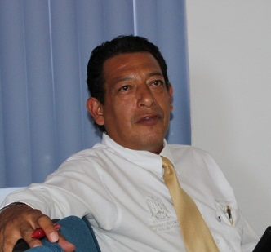
M.C. Marcos Francisco Martínez Aguilar.

Profesor Investigador de la Universidad Autónoma de San Luis Potosí desde 2010 y encargado de vinculación academia de la Coordinación Académica Región Altiplano.
Adscrito a la carrera de Lic. En Mercadotecnia.

Agente capacitador externo: Sec. Trabajo 0005 / 2008 México 2008

MAESTRIA
Egresado de la Maestría en educación por la Universidad Interamericana para el Desarrollo. Orientación a capacitación y manejo de TICs

Encargado de vinculación académica COARA. Obtención de Perfil PROMEP en 2012.

2010 -2014 Organizador de 4 Simposios Nacionales de Mercadotecnia MarkeTICs Break y Primer simposio Internacional de Mercadotecnia.

2012 Participando como tallerista en la Catedra Agustín Reyes Ponce del Consorcio de Universidades Mexicanas (CUMEX) 2012 junto con 2 ponentes más de España y Estados Unidos. “Taller y conferencia Rompiendo paradigmas en la presentación Científica”

2012 Panelista XIII reunión ALAFEC (Buenos Aires Argentina) ““Hábitos de estudio, manejo de TICs y redes sociales en novatos universitarios. Realidades y retos para los modelos educativos y la Universidad”

2013 Ponente en Pedagogía 2013 (Cuba) “La formación del Universitario en el mundo de las TICs”

2014 Ponente en el Congreso Internacional Universidad 2014 “Pedagogía en la cibersociedad reto de las Universidades”

2013 Coautor libro Practicas de Responsabilidad Social Empresarial en el sector Hotelero.

2014 Coordinador general de la Red Latinoamericana de Docentes en Mercadotecnia, Administración, Comunicación y Turismo

2014 Docente de la materia de Neuromarketing enfocado a los negocios.

Participante en más de 500 estudios de mercado para empresas comerciales, instituciones y partidos políticos.

